PKP Polskie Linie Kolejowe S.A.
Biuro Komunikacji i Promocji
Targowa 74, 03 - 734 Warszawa
tel. + 48 22 473 30 02
fax + 48 22 473 23 34
rzecznik@plk-sa.pl
www.plk-sa.pl

Warszawa, 23 kwietnia 2019 r.
Informacja prasowa
Warszawa Powązki – nowy przystanek zwiększy dostęp do kolei
Rozpoczęła się budowa nowego przystanku na linii obwodowej. Warszawa Powązki zapewni lepsze dojazdy do pracy i do szkoły. PKP Polskie Linie Kolejowe S.A. wybudują kładkę na perony, która dodatkowo połączy dzielnice Wolę i Żoliborz. Perony wraz
z wiatami będą gotowe w czwartym kwartale.
Nowy przystanek zostanie wybudowany po stronie północno - wschodniej wiaduktu przy ulicy Powązkowskiej. Powstaną dwa perony usytuowane po wolskiej stronie wykopu. Jeden będzie pomiędzy torami, drugi pomiędzy torem, a skarpą. Perony będą podobne do tych, z których od października zeszłego roku korzystają pasażerowie linii obwodowej Warszawa Gdańska – Warszawa Zachodnia. Platformy będą miały długość 200 metrów i wysokość 76 cm,
co umożliwi wygodne wsiadanie i wysiadanie z pociągów. Na każdym peronie wybudowane zostaną dwie długie funkcjonalne wiaty, które przykryją około 70% powierzchni dostępnej dla podróżnych. Oświetlenie ledowe zapewni dobrą widoczność po zmroku. O odjazdach
i przyjazdach pociągów pasażerowie dowiedzą się z systemu dynamicznej informacji pasażerskiej. Będą tablice, infokioski oraz gabloty informacyjne. Ustawione zostaną ławki
i miejsca odpoczynku na stojąco.
PLK połączy Żoliborz z Wolą
W ramach inwestycji wybudowane zostaną wygodne i dostosowane do potrzeb osób
o ograniczonej mobilności dojścia na perony. Z wiaduktu drogowego na peron pomiędzy torami dostaniemy się schodami oraz windą. Do peronu na skraju torów od strony Powązkowskiej wybudowana zostanie pochylnia i schody.
Na przystanek będzie można dojść także nową kładką od ulicy Duchnickiej, która połączy także dzielnice Wolę i Żoliborz. Dzięki inicjatywie kolejarzy, we współpracy z władzami dzielnicy, kładka przechodzi w miejską drogę od strony Woli. Nowe rozwiązanie warunkowało rozpoczęcie prac. Konieczne były zmiany w projektach, bez których inwestycja nie mogła się rozpocząć.
PKP Polskie Linie Kolejowe S.A. przekazały przed świętami plac budowy wykonawcy, konsorcjum firm Budimex S.A. – Strabag Sp. z o.o. – ZUE S.A. Od razu rozpoczęły się prace. Przystanek planowany jest do użytku w czwartym kwartale tego roku.
Przystanek Warszawa Powązki jest budowany w ramach projektu „Prace na linii obwodowej w Warszawie (odc. Warszawa Gołąbki/Warszawa Zachodnia – Warszawa Gdańska)”, który współfinansowany jest z mechanizmu CEF – Łącząc Europę. Wartość umowy, dotyczącej bieżącej realizacji projektu wynosi 208 mln zł brutto. Dofinansowanie z UE wynosi 85%.

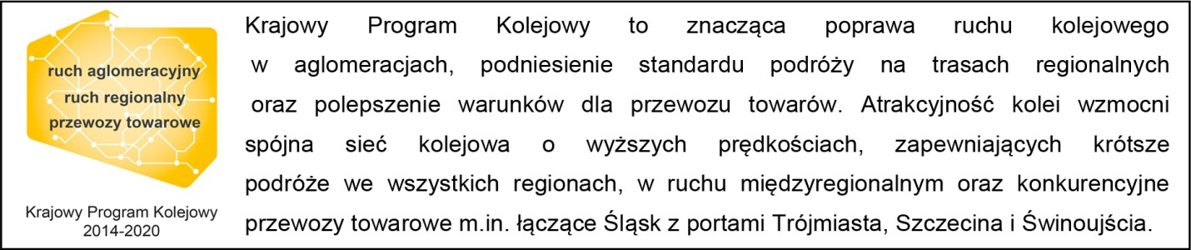

Kontakt dla mediów:
Karol Jakubowski
Zespół prasowy
PKP Polskie Linie Kolejowe S.A.
rzecznik@plk-sa.pl
T: + 48 668 679 414

„Wyłączną odpowiedzialność za treść publikacji ponosi jej autor. Unia Europejska nie odpowiada za ewentualne wykorzystanie informacji zawartych w takiej publikacji”.

